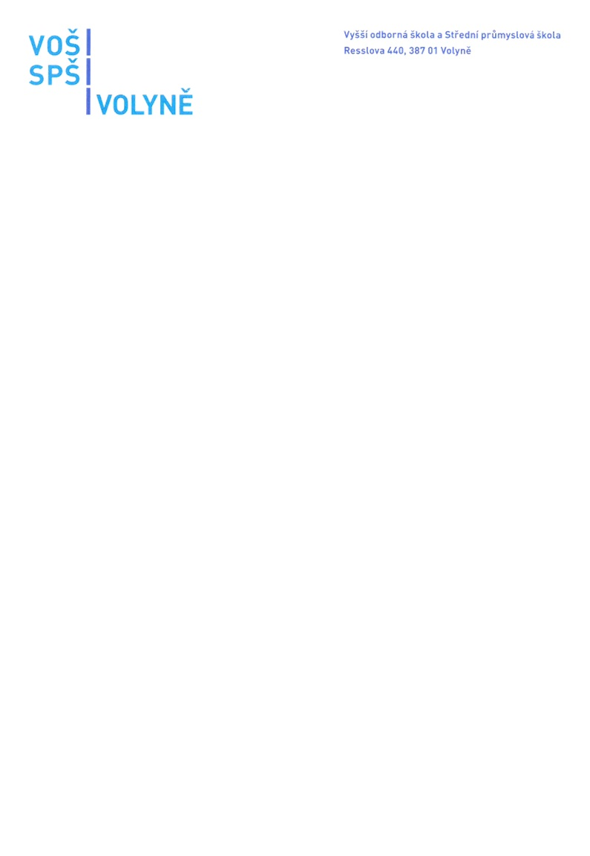

###### **MEGABOOKS CZ, spol. s r.o.**

Třebohostická 2283/2

100 00 Praha 10

IČO: 481 17 196

DIČ: CZ48117196

##### 4. září 2024

**Objednávka č. 142/2024 – objednávka učebnic AJ pro žáky**

Dobrý den,

na základě naší domluvy u Vás tímto objednám následující učebnice:

* International Express Third Ed. Intermediate Student´s Book with Pocket Book – 16 ks
* Maturita Solutions 3rd Ed. Pre-Intermediate Student´s Book CZ Ed. – 47 ks
* Maturita Solutions 3rd Ed. Pre-Intermediate Workbook CZ Ed. – 75 ks

za celkovou domluvenou cenu 53.134,- Kč vč. DPH.

Děkuji a jsem s pozdravem.

RNDr. Jiří Homolka

ředitel školy

Fakturační adresa:

Vyšší odborná škola a Střední průmyslová škola, Volyně, Resslova 440

Resslova 440, 387 01 Volyně

IČ 60650494, DIČ CZ60650494

Č.ú. 4161560277/0100

Správce rozpočtu: